廉政宣導－『三一廉政在五股夏綠地』藝術競賽活動
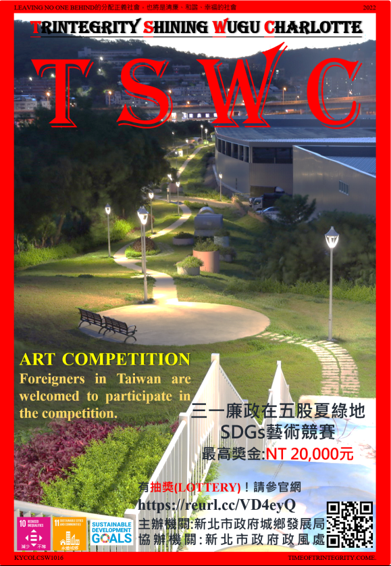
新北市政府城鄉發展局特辦理「『三一廉政在五股夏綠地』(Trintegrity Shining Wugu Charlotte)」SDGs藝術競賽活動」，為了彰顯並追求聯合國永續發展目標(SDGs)中「減少不等」及第「永續城鄉」之理念，以及弘揚蘊含「正德、利用、厚生」精神之清廉思想，並倡導重視清廉的價值，以實現安居樂業的永續發展目標，歡迎大家踴躍參與！
★★★競賽徵件資訊如下：
徵件資格：凡在中華民國居住之外國人士，如符合下述條件者，亦可參加。
１、繪畫比賽(國小組、國中組)：全國各公私立國小、國中在校學生。
２、圖文設計比賽：年滿15歲(含)以上者。
徵件時間：自公告日起至111年8月19止。
最高獎金新台幣2萬元，活動並提供抽獎機會。
網址：https://www.planning.ntpc.gov.tw/home.jsp?id=835861ca7b2f623a

資料來源：新北市政府城鄉發展局

